Fieldtrip naar de Faes Group – SLF – 10 Nov 2016

Tijdens de Summit 2016 van het SLF, Service Logistiek Forum, kregen deelnemers een een rondgang langs de nieuwste ontwikkelingen bij FPC-beyond packaging®, een business unit van de Faes Group.
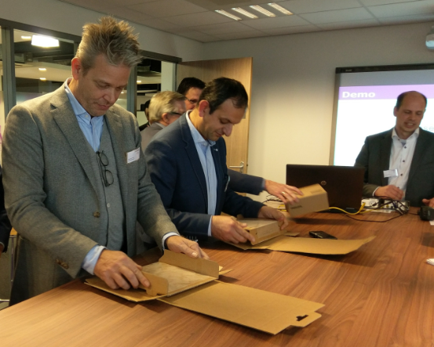

Zonder duidelijke, visuele instructies is het inpakken van spare parts behoorlijk lastig.

PackAssist is een webbased tool om wereldwijd, aan alle partijen in de supply chain, eenduidige verpakkingsinstructies te geven en feedback van de werkvloer te managen.

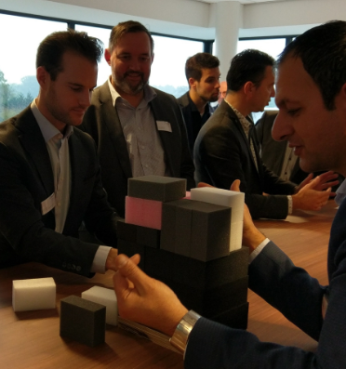

Een doos, een pallet of een container beladen met optimaal gebruik van volume, minimaal risico op beschadiging én aangepast op de scherpste tarieven van vervoerders is een hele uitdaging.

De applicatie StackAssist berekent en laat zien hoe een order zo efficiënt mogelijk wordt gestapeld en verpakt. U weet al bij het plannen wat de transportkosten voor de totale zending zijn.

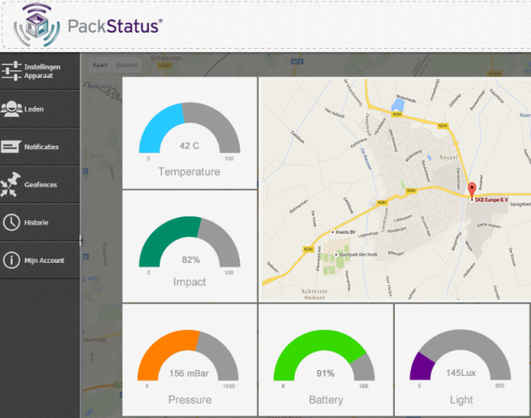

Wereldwijd en real-time zendingen volgen op basis van The Internet of Things.

PackStatus, een ‘state of the art’ track & trace tool met uitgebreide sensoring op onder andere shock, temperatuur en tampering. Vanaf elke plek te volgen en te sturen.

De Faes Group in Reusel is actief in duurzame verpakkingen en verpakkingsadvies, onder andere voor Philips, ASML, VDL, Medtronic en het Ministerie van Defensie. En vaak voor toepassingen met een raakvlak naar Service Logistics.

During the SLF (Service Logistics Forum) Summit 2016 field trip we gave our guests a tour along recent innovations that help optimizing the packaging process in the service logistics supply chain: Webbased control over packaging instructions worldwide, Picking and stacking with augmented reality and Monitoring shipments via the IoT (internet of things).

FPC-beyond packaging® is a group of passionate packaging consultants and specialists with a vision. FPC can provide a complete supply chain packaging advice and solutions in the areas of outsourcing, services, design and software. FPC-beyond packaging is part of the Faes Group in Reusel.

